บทที่ 6 Fixed Asset
คู่มือรวมการจัดการทรัพย์สินถาวร
สารบัญ
- 6.1 การจัดการทรัพย์สิน
- 6.2 การสร้างทรัพย์สิน
- 6.3 การเริ่มคิดค่าเสื่อมราคา (Activation & Depreciation)
- 6.4 การขายสินทรัพย์ (Selling Assets & Gain/Loss)
- 6.5 การตัดจำหน่ายสินทรัพย์ (Disposal / Scrap)
- 6.6 รายงานทรัพย์สินถาวร (Fixed Asset Report)
การเข้าเมนูหลักของบทนี้ หัวข้อนี้ควรอธิบายว่า Fixed Asset คืออะไร สำคัญอย่างไร ในระบบ accounting ทำงานอย่างไร
บทนี้ใช้เมนูหลักในหมวด Accounting ทั้งหมด โดยผู้ใช้งานควรเริ่มจากหน้า Dashboard แล้วกดเข้าโมดูล Accounting จากนั้นจึงเลือกเมนูย่อยตามงานที่ต้องทำ เช่น รายการทรัพย์สิน ต้นแบบทรัพย์สิน หรือรายงานทรัพย์สินถาวร
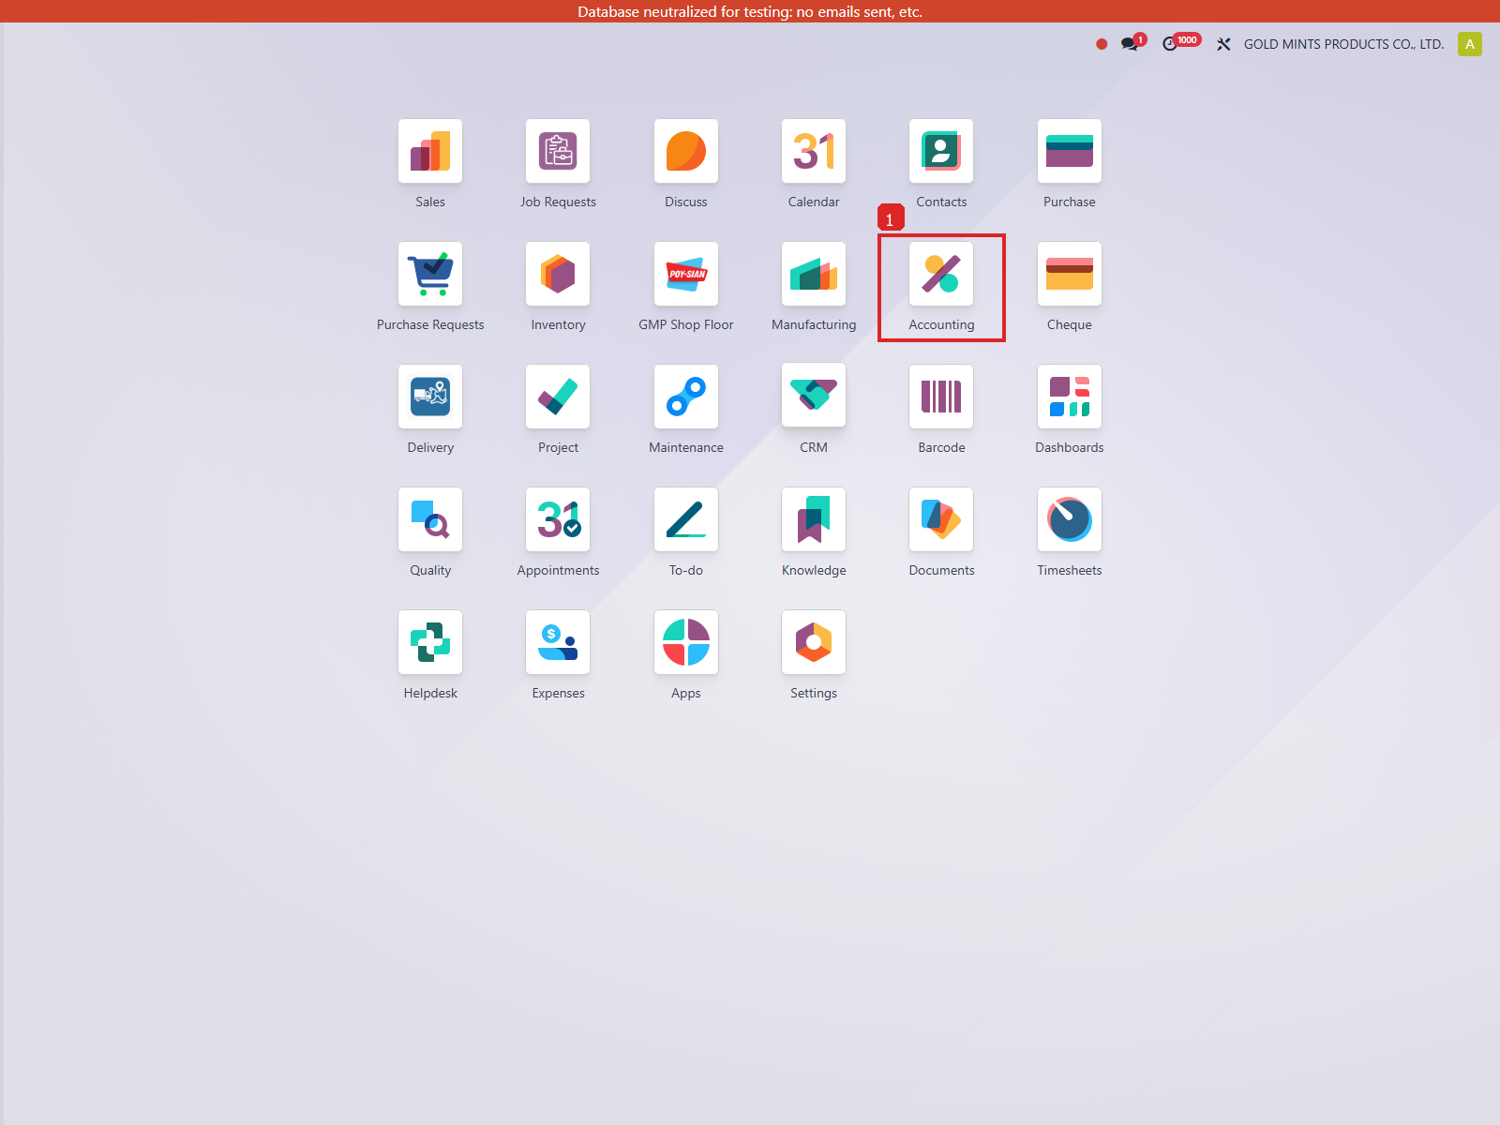
หน้า Dashboard แบบเต็มหน้าจอที่ใช้เริ่มเข้าโมดูล Accounting
คำอธิบายกรอบสี่เหลี่ยมในภาพ
1. กดการ์ด Accounting จากหน้า Dashboard เพื่อเริ่มงานด้านบัญชีและทรัพย์สิน
เมนูรายการทรัพย์สินใช้เส้นทาง Accounting > Accounting > Assets
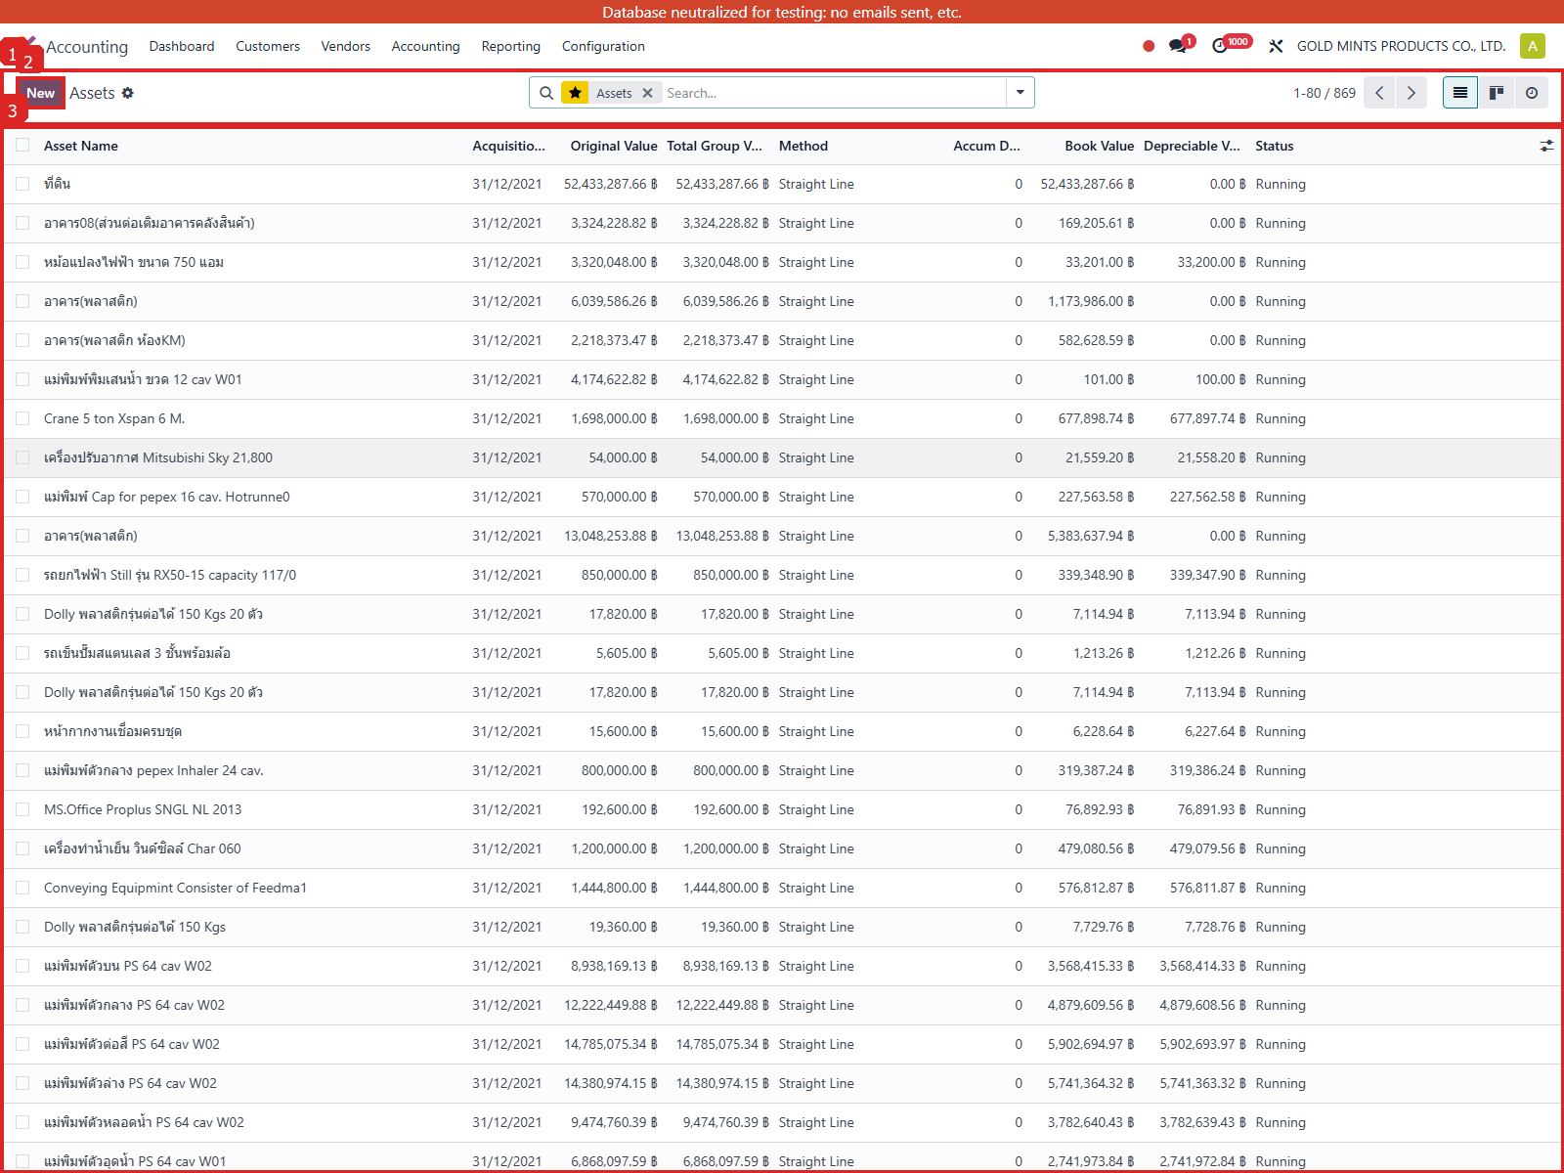
หน้าเมนู Assets ที่ใช้ดูและเปิดรายการทรัพย์สิน
คำอธิบายกรอบสี่เหลี่ยมในภาพ อธิบายว่าหน้านี้ ใช้ประโยชน์เพื่ออะไร ยังไง
1. ส่วนควบคุมด้านบน ใช้ดูตัวกรอง ค้นหา หรือเปิดมุมมองอื่นของรายการทรัพย์สิน
2. ปุ่ม New ใช้สร้างทรัพย์สินรายการใหม่
3. ตารางรายการทรัพย์สิน ใช้เปิดดูรายละเอียดทรัพย์สินแต่ละใบ
เมนูต้นแบบทรัพย์สินใช้เส้นทาง Accounting > Configuration > Management > Asset Models
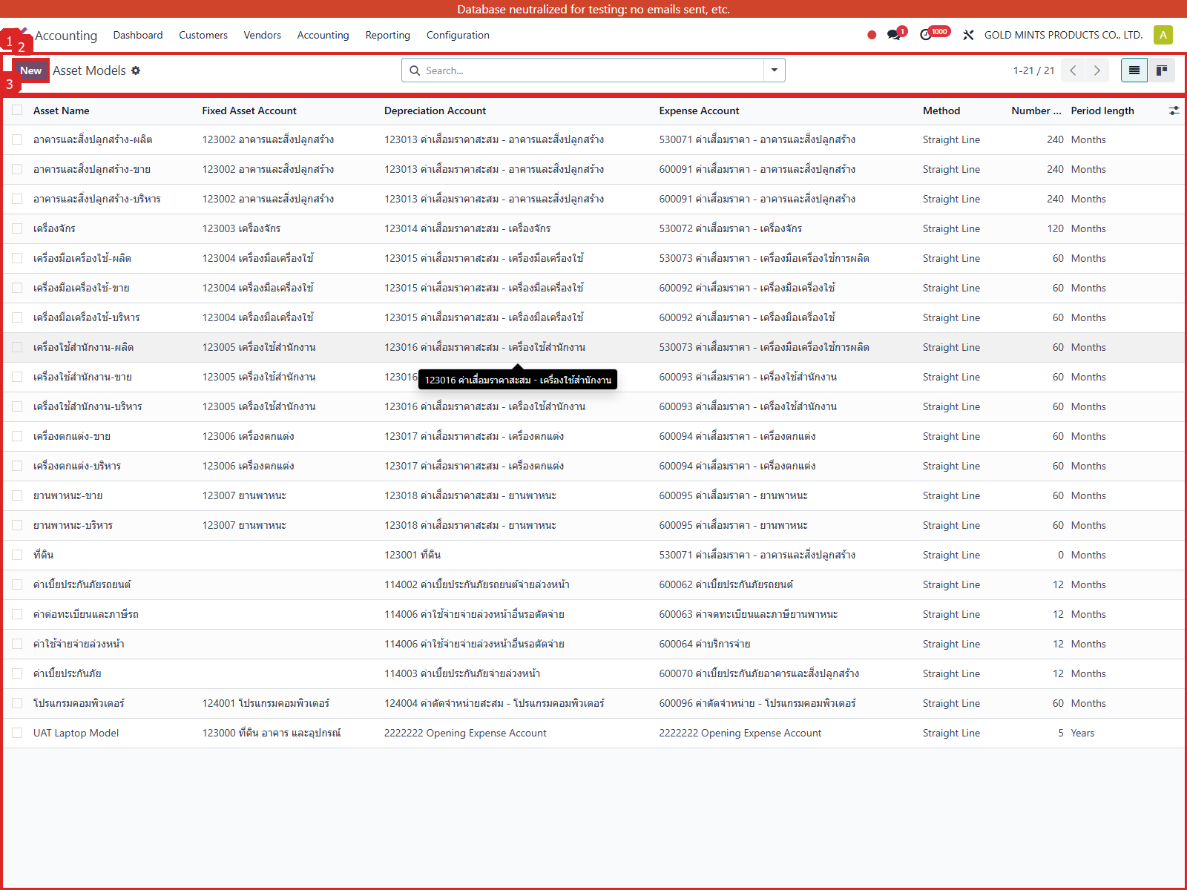
หน้าเมนู Asset Models ที่ใช้กำหนดบัญชีและวิธีคิดค่าเสื่อมราคา
คำอธิบายกรอบสี่เหลี่ยมในภาพ อธิบายว่าหน้านี้ ใช้ประโยชน์เพื่ออะไร ยังไง
1. ส่วนควบคุมด้านบนของหน้าต้นแบบทรัพย์สิน
2. ปุ่ม New ใช้สร้างต้นแบบทรัพย์สินใหม่
3. รายการต้นแบบทรัพย์สิน ใช้เลือกต้นแบบที่ต้องการนำไปใช้

6.1 การจัดการทรัพย์สิน
วัตถุประสงค์
หัวข้อนี้ใช้สำหรับดูรายการทรัพย์สินที่มีอยู่แล้ว ตรวจสอบสถานะ มูลค่าทุน มูลค่าคงเหลือ และเข้าไปทำงานต่อ เช่น ปรับแผนค่าเสื่อมราคา ขายทรัพย์สิน ตัดจำหน่าย หรือเปิดดูรายการบัญชีที่เกี่ยวข้อง
ภาพรวมการทำงาน
เมื่อเข้าหน้ารายการทรัพย์สิน ผู้ใช้งานจะเห็นทรัพย์สินหลายสถานะ เช่น Draft สำหรับรายการที่ยังไม่เริ่มใช้งาน และ Open สำหรับรายการที่เริ่มใช้งานแล้ว หน้าจอเดียวกันนี้จึงเป็นจุดเริ่มต้นของงานประจำด้านทรัพย์สินเกือบทั้งหมด
ฟังก์ชันที่ใช้ในหัวข้อนี้
- ค้นหารายการทรัพย์สิน
- เปิดดูสถานะและมูลค่าของทรัพย์สิน
- เปิดดูรายการบัญชีของทรัพย์สิน
- เพื่อดำเนินรายงานแก้ไข หรือรายการต่างๆ ได้ เข้าไปทำงานต่อ เช่น ปรับค่าเสื่อมราคา ขาย หรือตัดจำหน่าย
เมนูที่ใช้
Accounting > Accounting > Assets
ขั้นตอนการใช้งานแบบละเอียด
1. เริ่มจากหน้า Dashboard แล้วกดเข้าโมดูล Accounting เพื่อรวมงานด้านบัญชีและทรัพย์สินไว้ในที่เดียว

เริ่มเข้าโมดูล Accounting จากหน้า Dashboard
คำอธิบายกรอบสี่เหลี่ยมในภาพ
1. กดการ์ด Accounting จากหน้า Dashboard เพื่อเริ่มงานด้านบัญชีและทรัพย์สิน กดเข้า Module Accounting
2. เลือกเมนู Assets เพื่อเปิดรายการทรัพย์สินทั้งหมดของบริษัท แล้วดูภาพรวมก่อนว่าต้องทำงานกับทรัพย์สินใบใด

หน้า Assets ใช้ค้นหาและเปิดรายการทรัพย์สิน
คำอธิบายกรอบสี่เหลี่ยมในภาพ
1. ส่วนควบคุมด้านบน ใช้ดูตัวกรอง ค้นหา หรือเปิดมุมมองอื่นของรายการทรัพย์สิน
2. ปุ่ม New ใช้สร้างทรัพย์สินรายการใหม่
3. ตารางรายการทรัพย์สิน ใช้เปิดดูรายละเอียดทรัพย์สินแต่ละใบ
3. เปิดทรัพย์สินที่ยังเป็น Draft เช่น Injection Machine เพื่อดูว่าข้อมูลยังอยู่ในช่วงเตรียมรายการ และยังไม่เริ่มตัดค่าเสื่อมราคา
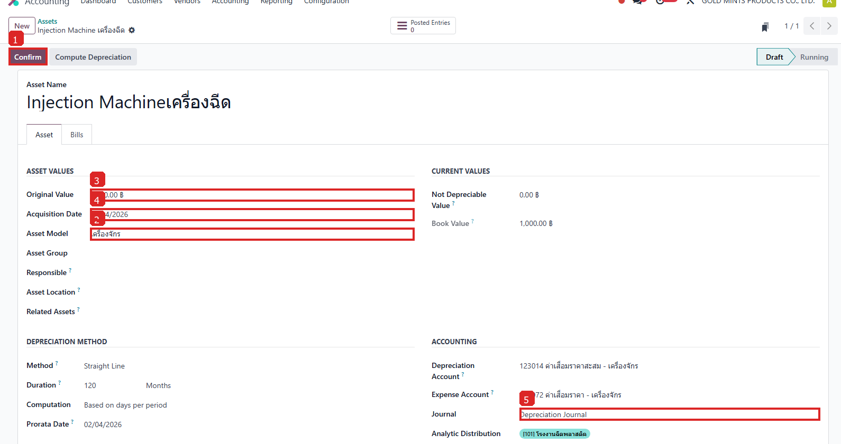
ตัวอย่างทรัพย์สินสถานะ Draft
คำอธิบายกรอบสี่เหลี่ยมในภาพ
1. ปุ่ม Confirm ใช้เปลี่ยนทรัพย์สินจากฉบับร่างไปเป็นทรัพย์สินที่เริ่มใช้งานจริง
2. ต้นแบบทรัพย์สินที่เลือกใช้
3. มูลค่าทุนของทรัพย์สิน
4. วันที่เริ่มรับรู้ทรัพย์สิน
5. สมุดรายวันที่เกี่ยวข้องกับรายการนี้
4. เปิดทรัพย์สินที่ใช้งานอยู่จริง เช่น เครื่องพิมพ์ตัวล่าง HOT Stamping Machine AMACK-SDS Internal เพื่อดูมูลค่าตั้งต้น มูลค่าคงเหลือ และปุ่มที่ใช้จัดการต่อ
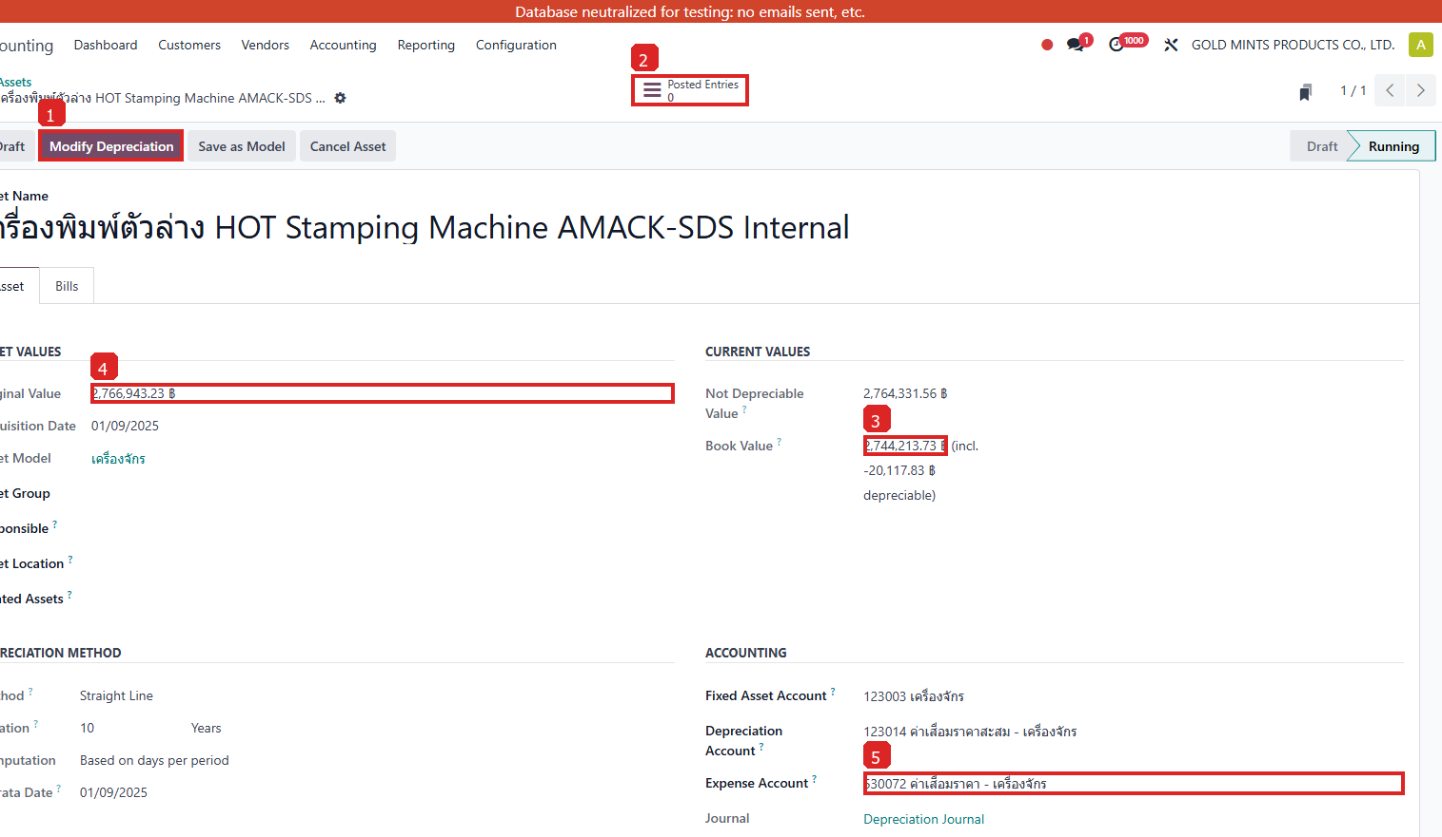
ตัวอย่างทรัพย์สินสถานะ Open
คำอธิบายกรอบสี่เหลี่ยมในภาพ ยกตัวอย่างด้วยว่า แต่ละหัวข้อใส่ข้อมูลอะไรไป เช่น....
1. ปุ่ม Modify Depreciation ใช้ปรับแผนค่าเสื่อมราคาเมื่อมีการเปลี่ยนแปลง
2. ปุ่ม Open Entries ใช้เปิดดูรายการบัญชีของทรัพย์สินใบนี้
3. มูลค่าคงเหลือสุทธิของทรัพย์สิน ณ วันที่ดูข้อมูล
4. มูลค่าทุนตั้งต้นของทรัพย์สิน
5. บัญชีค่าใช้จ่ายค่าเสื่อมราคาที่ระบบจะใช้ตอนตัดค่าเสื่อม
ช่องสำคัญที่ควรดูบนหน้าจอ
Field Name | Meaning
Name | ชื่อทรัพย์สินที่ใช้แยกแต่ละรายการ
State | สถานะของทรัพย์สิน เช่น Draft, Open หรือ Close
Acquisition Date | วันที่เริ่มรับรู้ทรัพย์สิน
Original Value | มูลค่าตั้งต้นของทรัพย์สิน
Book Value | มูลค่าคงเหลือสุทธิหลังหักค่าเสื่อมราคาที่รับรู้แล้ว
Model | ต้นแบบทรัพย์สินที่ใช้กำหนดบัญชีและวิธีคิดค่าเสื่อมราคา
Journal | สมุดรายวันที่ใช้บันทึกรายการของทรัพย์สิน

ตรวจสอบ Journal Entry
ในหัวข้อนี้ หน้ารายการทรัพย์สินยังไม่ใช่การสร้าง Journal Entry ใหม่ด้วยตัวเอง แต่เป็นจุดที่ผู้ใช้งานใช้เปิดดูรายการบัญชีของทรัพย์สินที่เกิดขึ้นแล้ว
ตัวอย่างทรัพย์สิน เครื่องพิมพ์ตัวล่าง HOT Stamping Machine AMACK-SDS Internal สามารถกดปุ่ม Open Entries เพื่อดูรายการค่าเสื่อมราคาและรายการบัญชีที่เกี่ยวข้องย้อนหลังได้
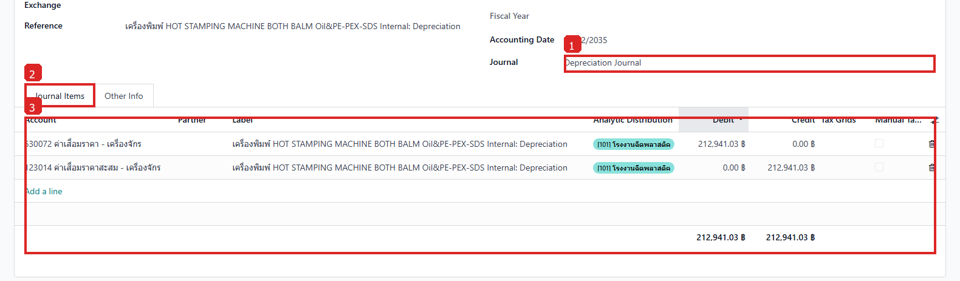
ตัวอย่าง Journal Entry ที่เปิดดูได้จากทรัพย์สินที่ใช้งานอยู่
คำอธิบายกรอบสี่เหลี่ยมในภาพ ช่องความหมายไม่ต้องใส่ครับ
1. หัวเอกสารบัญชี เช่น ชื่อสมุดรายวันและวันที่บันทึก
2. แท็บ Journal Items ใช้เปิดดูบรรทัดบัญชีเดบิตและเครดิต
3. ตารางบรรทัดบัญชีของรายการค่าเสื่อม
บัญชี | ความหมาย | Debit | Credit
123014 ค่าเสื่อมราคาสะสม - เครื่องจักร | เป็นค่าเสื่อมราคาสะสมของทรัพย์สิน จึงอยู่ฝั่ง Credit | 0.00 | 212,941.03
530072 ค่าเสื่อมราคา - เครื่องจักร | เป็นค่าใช้จ่ายค่าเสื่อมราคาของงวดนั้น จึงอยู่ฝั่ง Debit | 212,941.03 | 0.00

6.2 การสร้างทรัพย์สิน ต้องอธิบายที่มาของทรัพย์สินว่าได้มายังไงทางไหนบ้าง ก่อน
วัตถุประสงค์
หัวข้อนี้ใช้สำหรับสร้างทรัพย์สินรายการใหม่จากข้อมูลจริงของสินทรัพย์ เช่น เครื่องจักร โปรแกรมคอมพิวเตอร์ หรืออุปกรณ์สำนักงาน โดยกำหนดมูลค่าทุน วันที่เริ่มใช้งาน และต้นแบบที่ต้องการใช้
ภาพรวมการทำงาน
การสร้างทรัพย์สินแบ่งได้เป็นสองส่วน คือ เลือกต้นแบบที่เหมาะสมก่อน แล้วจึงสร้างรายการทรัพย์สินจริง เมื่อตัวรายการยังเป็น Draft ระบบยังไม่ตัดค่าเสื่อมราคาและยังไม่สร้าง Journal Entry ค่าเสื่อมราคา
ฟังก์ชันที่ใช้ในหัวข้อนี้
- เลือกต้นแบบทรัพย์สินให้ตรงประเภท
- สร้างทรัพย์สินใหม่และกรอกข้อมูลหลัก
- บันทึกรายการในสถานะ Draft
- ตรวจสอบว่าข้อมูลพร้อมสำหรับเริ่มใช้งาน
เมนูที่ใช้
Accounting > Configuration > Management > Asset Models และ Accounting > Accounting > Assets
ขั้นตอนการใช้งานแบบละเอียด
1. เข้าเมนู Asset Models ก่อนเพื่อเลือกต้นแบบที่เหมาะกับทรัพย์สินที่จะสร้าง เพราะต้นแบบจะเป็นตัวกำหนดบัญชีและวิธีคิดค่าเสื่อมราคาให้กับรายการใหม่

หน้า Asset Models ใช้เลือกต้นแบบทรัพย์สิน
คำอธิบายกรอบสี่เหลี่ยมในภาพ
1. ส่วนควบคุมด้านบนของหน้าต้นแบบทรัพย์สิน
2. ปุ่ม New ใช้สร้างต้นแบบทรัพย์สินใหม่
3. รายการต้นแบบทรัพย์สิน ใช้เลือกต้นแบบที่ต้องการนำไปใช้
2. เปิดต้นแบบ โปรแกรมคอมพิวเตอร์ แล้วตรวจสอบว่าวิธีคิดค่าเสื่อมราคา บัญชีทรัพย์สิน บัญชีค่าเสื่อมสะสม และบัญชีค่าใช้จ่ายถูกต้องก่อนนำไปใช้
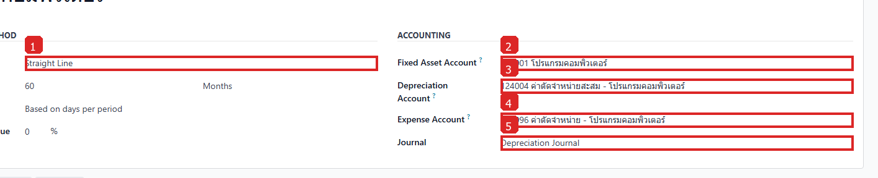
ตัวอย่างต้นแบบทรัพย์สินที่ใช้ในระบบจริง
คำอธิบายกรอบสี่เหลี่ยมในภาพ ยกตัวอย่างการกรอกด้วย
1. วิธีคิดค่าเสื่อมราคา เช่น แบบเส้นตรง
2. บัญชีสินทรัพย์ถาวรที่ใช้รับมูลค่าทรัพย์สิน
3. บัญชีค่าเสื่อมราคาสะสม
4. บัญชีค่าใช้จ่ายค่าเสื่อมราคา
5. สมุดรายวันที่ใช้บันทึกรายการค่าเสื่อมราคา
3. กลับมาที่เมนู Assets แล้วกด New เพื่อสร้างรายการทรัพย์สินใหม่ จากนั้นกรอกชื่อทรัพย์สิน วันที่รับรู้ มูลค่าทุน และเลือกต้นแบบให้ตรงกับสินทรัพย์จริง

หน้า Assets ที่ใช้สร้างทรัพย์สินใหม่
คำอธิบายกรอบสี่เหลี่ยมในภาพ
1. ส่วนควบคุมด้านบน ใช้ดูตัวกรอง ค้นหา หรือเปิดมุมมองอื่นของรายการทรัพย์สิน
2. ปุ่ม New ใช้สร้างทรัพย์สินรายการใหม่
3. ตารางรายการทรัพย์สิน ใช้เปิดดูรายละเอียดทรัพย์สินแต่ละใบ
4. ตรวจสอบรายการ Draft ที่สร้างแล้ว เช่น Injection Machine ว่าข้อมูลหลักครบ ก่อนจะกด Confirm ในขั้นตอนถัดไป

ตัวอย่างทรัพย์สินใหม่ในสถานะ Draft
คำอธิบายกรอบสี่เหลี่ยมในภาพ
1. ปุ่ม Confirm ใช้เปลี่ยนทรัพย์สินจากฉบับร่างไปเป็นทรัพย์สินที่เริ่มใช้งานจริง
2. ต้นแบบทรัพย์สินที่เลือกใช้
3. มูลค่าทุนของทรัพย์สิน
4. วันที่เริ่มรับรู้ทรัพย์สิน
5. สมุดรายวันที่เกี่ยวข้องกับรายการนี้ ควรแสดงตารางให้เห็นว่า กด confirm แล้ว แสดงหน้าจอในระบบอย่างไร
ช่องสำคัญที่ควรดูบนหน้าจอ
Field Name | Meaning
Name | ชื่อทรัพย์สินที่ต้องการบันทึก
Model | ต้นแบบทรัพย์สินที่ใช้ดึงบัญชีและวิธีคิดค่าเสื่อมราคา
Original Value | มูลค่าทุนของทรัพย์สิน
Acquisition Date | วันที่เริ่มรับรู้ทรัพย์สิน
Journal | สมุดรายวันที่จะใช้ลงรายการที่เกี่ยวกับทรัพย์สิน
Prorata Date | วันที่ใช้เริ่มคำนวณค่าเสื่อมราคา

ตรวจสอบ Journal Entry ถ้าในหัวข้อไหนที่ไม่มี Journal Entry ก็ไม่ต้องระบุอะไร แค่บอกว่ายังไม่มีการบันทึกรายการบัญชีก็พอ
ในขั้นสร้างทรัพย์สินที่ยังอยู่สถานะ Draft ระบบยังไม่สร้าง Journal Entry ค่าเสื่อมราคาให้ทันที
ผู้ใช้งานควรตรวจให้ครบก่อนว่า ชื่อทรัพย์สิน วันที่รับรู้ และมูลค่าทุนถูกต้อง เพราะเมื่อเริ่มใช้งานแล้ว แผนค่าเสื่อมราคาจะอ้างอิงข้อมูลชุดนี้

6.3 การเริ่มคิดค่าเสื่อมราคา (Activation & Depreciation)
วัตถุประสงค์
หัวข้อนี้ใช้เมื่อต้องเริ่มใช้งานทรัพย์สินจริง และให้ระบบเริ่มคำนวณค่าเสื่อมราคาเป็นงวดตามต้นแบบที่กำหนดไว้
ภาพรวมการทำงาน
เมื่อกด Confirm ให้ทรัพย์สินเริ่มใช้งาน ระบบจะเปลี่ยนสถานะจาก Draft เป็น Open หลังจากนั้นระบบจะเริ่มสร้างตารางค่าเสื่อมราคา และเมื่อถึงงวด ระบบจะบันทึกบัญชีค่าเสื่อมราคาให้อัตโนมัติ
ฟังก์ชันที่ใช้ในหัวข้อนี้
- เปลี่ยนสถานะทรัพย์สินจาก Draft เป็นสถานะใช้งานจริง
- ตรวจสอบดูมูลค่าคงเหลือของทรัพย์สิน
- เปิดดู Journal Entry ค่าเสื่อมราคา
- ตรวจว่าเดบิตและเครดิตลงถูกตรวจสอบความถูกต้องการบันทึกรายการทางบัญชี
เมนูที่ใช้
Accounting > Accounting > Assets
ขั้นตอนการใช้งานแบบละเอียด
1. เปิดทรัพย์สินสถานะ Draft เช่น Injection Machine แล้วกด Confirm เมื่อพร้อมเริ่มใช้งานจริง

จุดที่ใช้เริ่มใช้งานทรัพย์สินจากสถานะ Draft
คำอธิบายกรอบสี่เหลี่ยมในภาพ
1. ปุ่ม Confirm ใช้เปลี่ยนทรัพย์สินจากฉบับร่างไปเป็นทรัพย์สินที่เริ่มใช้งานจริง
2. ต้นแบบทรัพย์สินที่เลือกใช้
3. มูลค่าทุนของทรัพย์สิน
4. วันที่เริ่มรับรู้ทรัพย์สิน
5. สมุดรายวันที่เกี่ยวข้องกับรายการนี้
2. หลังเริ่มใช้งานแล้ว ให้เปิดทรัพย์สินสถานะ Open เช่น เครื่องพิมพ์ตัวล่าง HOT Stamping Machine AMACK-SDS Internal เพื่อดูมูลค่าคงเหลือและปุ่มจัดการค่าเสื่อมราคา

ตัวอย่างทรัพย์สินที่เริ่มใช้งานแล้ว
คำอธิบายกรอบสี่เหลี่ยมในภาพ
1. ปุ่ม Modify Depreciation ใช้ปรับแผนค่าเสื่อมราคาเมื่อมีการเปลี่ยนแปลง
2. ปุ่ม Open Entries ใช้เปิดดูรายการบัญชีของทรัพย์สินใบนี้
3. มูลค่าคงเหลือสุทธิของทรัพย์สิน ณ วันที่ดูข้อมูล
4. มูลค่าทุนตั้งต้นของทรัพย์สิน
5. บัญชีค่าใช้จ่ายค่าเสื่อมราคาที่ระบบจะใช้ตอนตัดค่าเสื่อม
3. กด Open Entries เพื่อเปิดรายการบัญชีที่เกิดจากค่าเสื่อมราคา แล้วเปรียบเทียบกับแผนค่าเสื่อมราคาของทรัพย์สิน

ตัวอย่าง Journal Entry ของค่าเสื่อมราคา
คำอธิบายกรอบสี่เหลี่ยมในภาพ
1. หัวเอกสารบัญชี เช่น ชื่อสมุดรายวันและวันที่บันทึก
2. แท็บ Journal Items ใช้เปิดดูบรรทัดบัญชีเดบิตและเครดิต
3. ตารางบรรทัดบัญชีของรายการค่าเสื่อม
ช่องสำคัญที่ควรดูบนหน้าจอ
Field Name | Meaning
State | ต้องเป็น Open เมื่อทรัพย์สินเริ่มใช้งานแล้ว
Book Value | มูลค่าคงเหลือของทรัพย์สินหลังรับรู้ค่าเสื่อมราคา
Method | วิธีคิดค่าเสื่อมราคา
Method Number | จำนวนงวดที่ใช้ตัดค่าเสื่อม
Method Period | ช่วงเวลาต่อหนึ่งงวด เช่น เดือน
Open Entries | ปุ่มที่ใช้เปิดดูรายการบัญชีของทรัพย์สิน

ตรวจสอบ Journal Entry
ตัวอย่าง Journal Entry ค่าเสื่อมราคาที่ใช้จริงในระบบคือรายการอ้างอิง เครื่องพิมพ์ HOT STAMPING MACHINE BOTH BALM Oil&PE-PEX-SDS Internal: Depreciation
หลักการอ่านรายการนี้คือ ค่าใช้จ่ายค่าเสื่อมราคาจะอยู่ฝั่ง Debit และค่าเสื่อมราคาสะสมจะอยู่ฝั่ง Credit
เมื่อทั้งสองบรรทัดมียอดเท่ากัน แปลว่าระบบตัดค่าเสื่อมราคาให้ทรัพย์สินในงวดนั้นเรียบร้อย

ตัวอย่าง Journal Entry ค่าเสื่อมราคาในระบบจริง
คำอธิบายกรอบสี่เหลี่ยมในภาพ ช่องความหมายเอาออกนะครับ
1. หัวเอกสารบัญชี เช่น ชื่อสมุดรายวันและวันที่บันทึก
2. แท็บ Journal Items ใช้เปิดดูบรรทัดบัญชีเดบิตและเครดิต
3. ตารางบรรทัดบัญชีของรายการค่าเสื่อม
บัญชี | ความหมาย | Debit | Credit
123014 ค่าเสื่อมราคาสะสม - เครื่องจักร | Credit บัญชีค่าเสื่อมราคาสะสม เพื่อเพิ่มยอดสะสมของค่าเสื่อมราคา | 0.00 | 212,941.03
530072 ค่าเสื่อมราคา - เครื่องจักร | Debit บัญชีค่าใช้จ่ายค่าเสื่อมราคา เพื่อรับรู้ต้นทุนของงวดนั้น | 212,941.03 | 0.00

6.4 การขายสินทรัพย์ (Selling Assets & Gain/Loss) อธิบาย ว่าเหตุใตจึงเกิดรายการขาย เพราะอะไร
วัตถุประสงค์
หัวข้อนี้ใช้เมื่อต้องขายทรัพย์สินออกจากบริษัท โดยระบบจะมีทั้งเอกสารขายให้ลูกค้า และรายการบัญชีที่ตัดทรัพย์สินออกจากบัญชี พร้อมรับรู้ผลต่างจากการขาย
ภาพรวมการทำงาน
การขายสินทรัพย์ในระบบจริงจะมีอย่างน้อยสองส่วนที่ต้องตรวจ คือ ใบขายที่ออกให้ลูกค้า และ Journal Entry จากการตัดทรัพย์สินออกจากระบบ เมื่อขายเสร็จสถานะของทรัพย์สินจะปิดรายการ
ฟังก์ชันที่ใช้ในหัวข้อนี้
- เปิดทรัพย์สินที่ต้องการขาย
- ตรวจใบขายที่ออกให้ลูกค้า
- ตรวจ Journal จากการตัดทรัพย์สินออกจากบัญชี
- ดูว่ามีกำไรหรือรายได้อื่นจากการขายหรือไม่
เมนูที่ใช้
Accounting > Accounting > Assets
ขั้นตอนการใช้งานแบบละเอียด
1. เปิดทรัพย์สินที่ขายแล้ว เช่น MANUAL FA SELL 20260410 เพื่อดูว่าสถานะถูกปิดรายการและวันที่ขายถูกต้อง
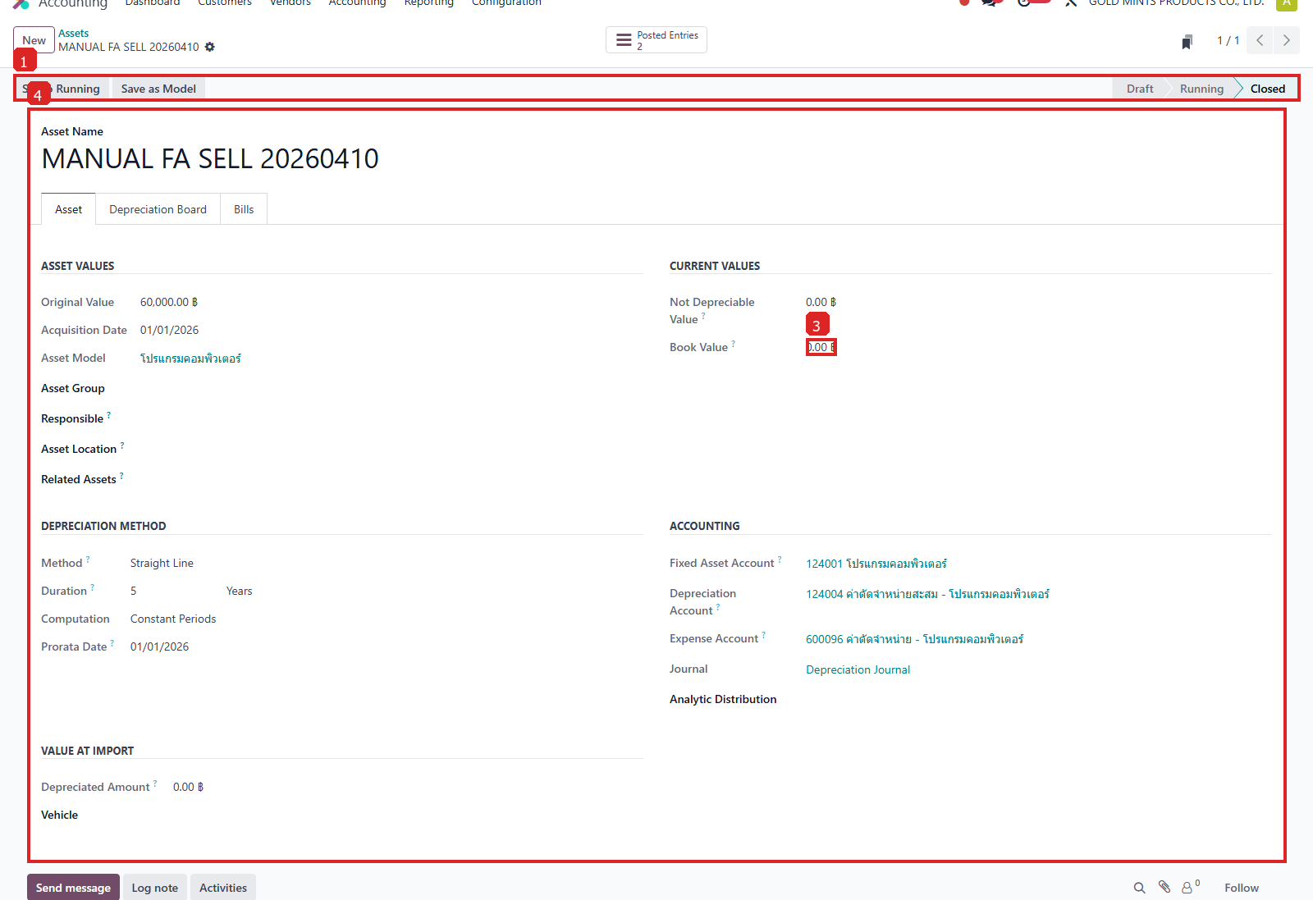
ตัวอย่างทรัพย์สินที่ผ่านการขายแล้ว
คำอธิบายกรอบสี่เหลี่ยมในภาพ
1. แถบสถานะของทรัพย์สิน หลังขายแล้วสถานะจะปิดรายการ
3. มูลค่าคงเหลือของทรัพย์สินก่อนปิดรายการ
4. รายละเอียดทรัพย์สิน ใช้ตรวจสอบข้อมูลก่อนและหลังการขาย
2. เปิดใบขายเลขที่ INV-E/26/04/00005 แล้วตรวจชื่อลูกค้า วันที่เอกสาร และยอดรวมให้ตรงกับการขายจริง
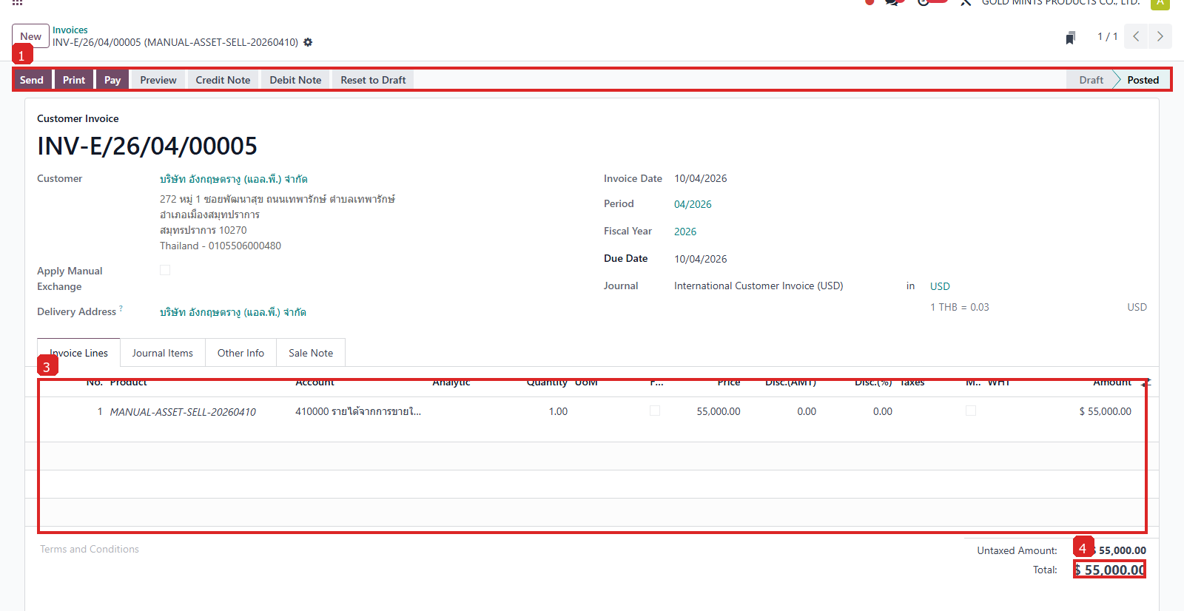
ตัวอย่างใบขายสินทรัพย์ในระบบจริง
คำอธิบายกรอบสี่เหลี่ยมในภาพ ยกตัวอย่างการ กรอก
1. สถานะของใบขายสินทรัพย์
2. ชื่อลูกค้าที่ซื้อสินทรัพย์
3. รายการสินค้าที่ขายในเอกสารนี้
4. ยอดรวมของใบขาย
3. เปิด Journal Entry เลขที่ DCJ/26/04/00002 เพื่อตรวจว่าระบบตัดทรัพย์สินออกจากบัญชีและลงผลต่างจากการขายเรียบร้อย
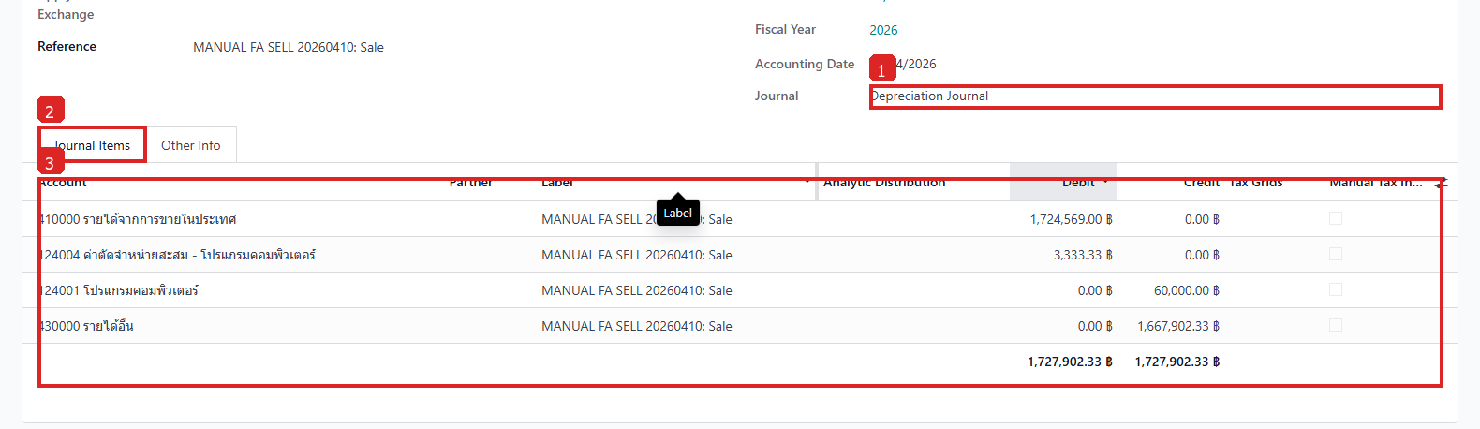
Journal จากการขายทรัพย์สิน
คำอธิบายกรอบสี่เหลี่ยมในภาพ
1. หัวเอกสารบัญชีจากการขายทรัพย์สิน
2. แท็บ Journal Items ของรายการนี้
3. ตารางเดบิตและเครดิตที่ระบบลงบัญชีจริง
ช่องสำคัญที่ควรดูบนหน้าจอ
Field Name | Meaning
Disposal Date | วันที่ขายทรัพย์สิน
State | หลังขายแล้วทรัพย์สินจะถูกปิดรายการ
Book Value | มูลค่าคงเหลือก่อนปิดรายการ
Partner | ลูกค้าที่ซื้อทรัพย์สิน
Amount Total | ยอดรวมใบขาย
Journal | สมุดรายวันที่ใช้ลงรายการบัญชี

ตรวจสอบ Journal Entry
ในตัวอย่างจริง ระบบมีใบขาย INV-E/26/04/00005 ให้ลูกค้า บริษัท อังกฤษตรางู (แอล.พี.) จำกัด มูลค่า 55,000.00 บาท และมีรายการบัญชีตัดทรัพย์สินเลขที่ DCJ/26/04/00002
รายการบัญชีนี้ควรอ่านทีละบรรทัด โดยดูว่าบรรทัดใดเป็นการตัดสินทรัพย์ บรรทัดใดเป็นการล้างค่าเสื่อมสะสม และบรรทัดใดสะท้อนผลต่างจากการขาย
ตัวอย่างนี้เป็นข้อมูลจริงในระบบ จึงอาจมีผลต่างจากมูลค่าขายตามใบขาย เพราะระบบอาจบันทึกผลต่างเป็นรายได้อื่นหรือผลกำไรจากการขายทรัพย์สิน

Journal Entry จากการขายทรัพย์สินในระบบจริง
คำอธิบายกรอบสี่เหลี่ยมในภาพ ขาบัญชี 410000 ไม่น่าใช่น้า ไม่ได้เกิดจากการขายของอ่ะ ลองเช็คหน่อยคร้าบบบ
1. หัวเอกสารบัญชีจากการขายทรัพย์สิน
2. แท็บ Journal Items ของรายการนี้
3. ตารางเดบิตและเครดิตที่ระบบลงบัญชีจริง
บัญชี | ความหมาย | Debit | Credit
124001 โปรแกรมคอมพิวเตอร์ | Credit บัญชีทรัพย์สินถาวร เพื่อตัดมูลค่าทุนของทรัพย์สินออกจากงบ | 0.00 | 60,000.00
124004 ค่าตัดจำหน่ายสะสม - โปรแกรมคอมพิวเตอร์ | Debit บัญชีค่าเสื่อมราคาสะสม เพื่อล้างยอดสะสมที่เคยรับรู้ไว้ | 3,333.33 | 0.00
410000 รายได้จากการขายในประเทศ | Debit บัญชีรายได้จากการขายในประเทศ เป็นผลจากเอกสารที่ระบบเชื่อมโยงกับการขาย | 1,724,569.00 | 0.00
430000 รายได้อื่น | Credit บัญชีรายได้อื่น ใช้รับรู้ผลต่างจากการขายทรัพย์สิน | 0.00 | 1,667,902.33

6.5 การตัดจำหน่ายสินทรัพย์ (Disposal / Scrap)
วัตถุประสงค์
หัวข้อนี้ใช้เมื่อต้องตัดทรัพย์สินออกจากระบบโดยไม่มีการขาย เช่น ชำรุด ใช้งานต่อไม่ได้ หรือเลิกใช้งานถาวร
ภาพรวมการทำงาน
การตัดจำหน่ายจะปิดทรัพย์สินออกจากระบบและสร้างรายการบัญชีเพื่อล้างสินทรัพย์และค่าเสื่อมสะสม พร้อมรับรู้มูลค่าคงเหลือเป็นค่าใช้จ่ายหรือผลขาดทุนตามโครงบัญชีที่ตั้งไว้
ฟังก์ชันที่ใช้ในหัวข้อนี้
- เปิดทรัพย์สินที่ต้องการตัดจำหน่าย
- ตรวจข้อมูลก่อนปิดรายการ
- เปิดดู Journal จากการตัดจำหน่าย
- ตรวจว่ามูลค่าคงเหลือถูกโอนไปยังบัญชีค่าใช้จ่ายแล้ว
เมนูที่ใช้
Accounting > Accounting > Assets
ขั้นตอนการใช้งานแบบละเอียด
1. เปิดทรัพย์สินที่ตัดจำหน่ายแล้ว เช่น MANUAL FA DISPOSE 20260410 เพื่อดูว่าสถานะเป็นการปิดรายการเรียบร้อย
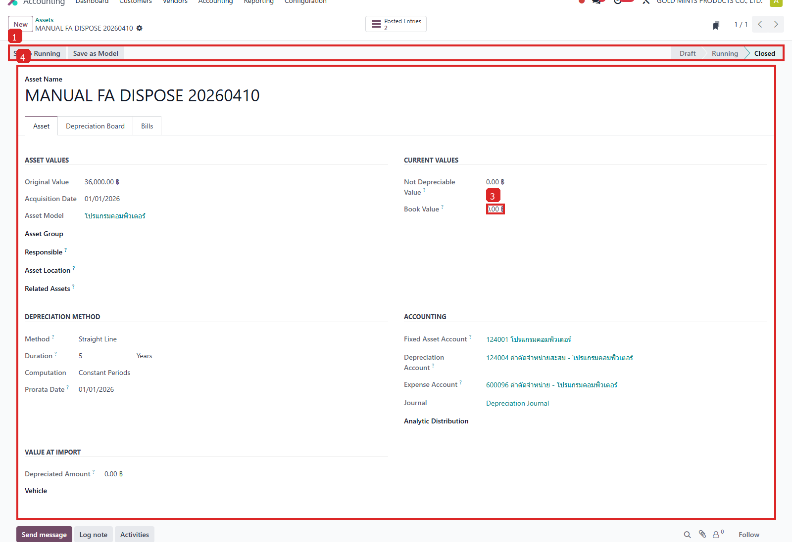
ตัวอย่างทรัพย์สินที่ถูกตัดจำหน่าย
คำอธิบายกรอบสี่เหลี่ยมในภาพ
1. แถบสถานะของทรัพย์สินหลังตัดจำหน่าย
3. มูลค่าคงเหลือก่อนปิดรายการ
4. รายละเอียดทรัพย์สินที่ใช้ตรวจสอบก่อนตัดจำหน่าย
2. เปิด Journal Entry เลขที่ DCJ/26/04/00004 แล้วตรวจว่าระบบตัดสินทรัพย์ ล้างค่าเสื่อมสะสม และรับรู้มูลค่าคงเหลือเป็นค่าใช้จ่ายครบทุกบรรทัด
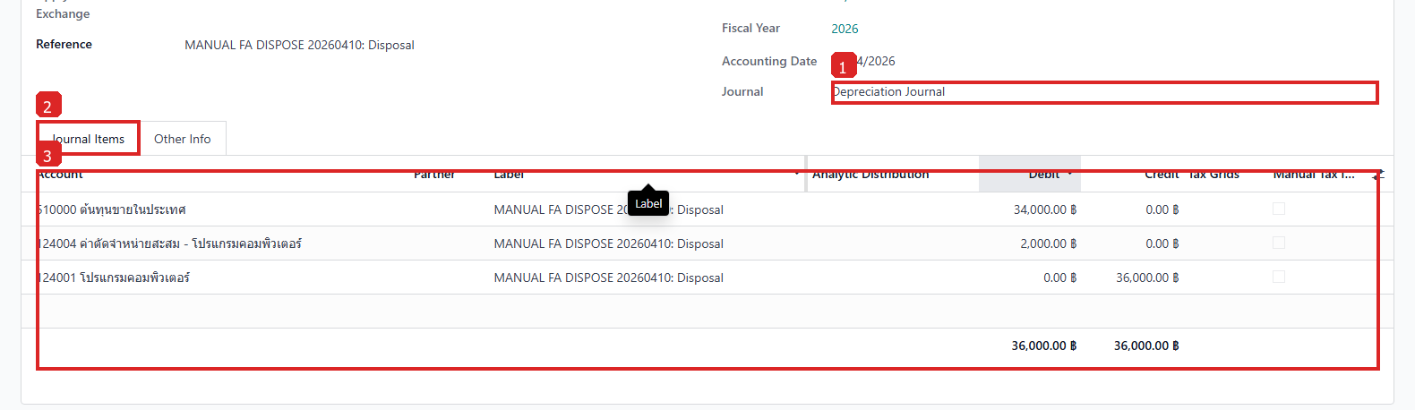
Journal ของการตัดจำหน่ายทรัพย์สิน
คำอธิบายกรอบสี่เหลี่ยมในภาพ
1. หัวเอกสารบัญชีจากการตัดจำหน่ายทรัพย์สิน
2. แท็บ Journal Items
3. ตารางเดบิตและเครดิตของการตัดทรัพย์สินออกจากระบบ
ช่องสำคัญที่ควรดูบนหน้าจอ
Field Name | Meaning
Disposal Date | วันที่ตัดจำหน่ายทรัพย์สิน
State | หลังตัดจำหน่ายแล้วสถานะจะปิดรายการ
Book Value | มูลค่าคงเหลือก่อนปิดรายการ
Depreciation Account | บัญชีค่าเสื่อมราคาสะสม
Expense Account | บัญชีค่าใช้จ่ายหรือผลขาดทุนจากการตัดทรัพย์สิน

ตรวจสอบ Journal Entry
ตัวอย่างจริงใช้รายการบัญชีเลขที่ DCJ/26/04/00004 จากทรัพย์สิน MANUAL FA DISPOSE 20260410
หลักการอ่านคือ บัญชีสินทรัพย์จะถูกเครดิตเพื่อตัดออก บัญชีค่าเสื่อมสะสมจะถูกเดบิตเพื่อล้างยอดสะสม และมูลค่าคงเหลือที่เหลืออยู่จะเดบิตเข้าบัญชีค่าใช้จ่ายหรือผลขาดทุน

Journal Entry จากการตัดจำหน่ายทรัพย์สิน
คำอธิบายกรอบสี่เหลี่ยมในภาพ เราขายสินทรัพย์ ไม่น่าจะเกี่ยวข้องอะไรกับต้นทุนนะคะ เช็คขาบัญชีหน่อยค่า
1. หัวเอกสารบัญชีจากการตัดจำหน่ายทรัพย์สิน
2. แท็บ Journal Items
3. ตารางเดบิตและเครดิตของการตัดทรัพย์สินออกจากระบบ
บัญชี | ความหมาย | Debit | Credit
124001 โปรแกรมคอมพิวเตอร์ | Credit บัญชีสินทรัพย์ถาวร เพื่อตัดมูลค่าทุนของทรัพย์สินออกจากบัญชี | 0.00 | 36,000.00
124004 ค่าตัดจำหน่ายสะสม - โปรแกรมคอมพิวเตอร์ | Debit บัญชีค่าเสื่อมราคาสะสม เพื่อล้างยอดสะสมที่เกี่ยวกับทรัพย์สินใบนี้ | 2,000.00 | 0.00
510000 ต้นทุนขายในประเทศ | Debit บัญชีต้นทุนหรือค่าใช้จ่าย เพื่อรับรู้มูลค่าคงเหลือที่ตัดจำหน่าย | 34,000.00 | 0.00

6.6 รายงานทรัพย์สินถาวร (Fixed Asset Report)
วัตถุประสงค์
หัวข้อนี้ใช้สำหรับดูภาพรวมทรัพย์สินทั้งหมดของบริษัท เช่น มูลค่าทุน ค่าเสื่อมราคาสะสม มูลค่าคงเหลือ และรายการที่ปิดไปแล้ว
ภาพรวมการทำงาน
รายงานทรัพย์สินถาวรเหมาะสำหรับการตรวจสอบสิ้นเดือน สิ้นงวด หรือใช้ตอบคำถามของผู้บริหาร เพราะช่วยให้เห็นภาพรวมของทรัพย์สินทั้งระบบโดยไม่ต้องเปิดทีละใบ
ฟังก์ชันที่ใช้ในหัวข้อนี้
- เปิดรายงานทรัพย์สินถาวร
- ดูยอดรวมและกรองช่วงเวลาที่ต้องการ
- ใช้รายงานช่วยตรวจสอบก่อนปิดงวด
เมนูที่ใช้
Accounting > Reporting > Accounting Reports > รายงานสินทรัพย์ถาวร
ขั้นตอนการใช้งานแบบละเอียด
1. เข้าเมนูรายงานทรัพย์สินถาวรจากหมวด Reporting เพื่อดูภาพรวมของทรัพย์สินทั้งหมดในระบบ
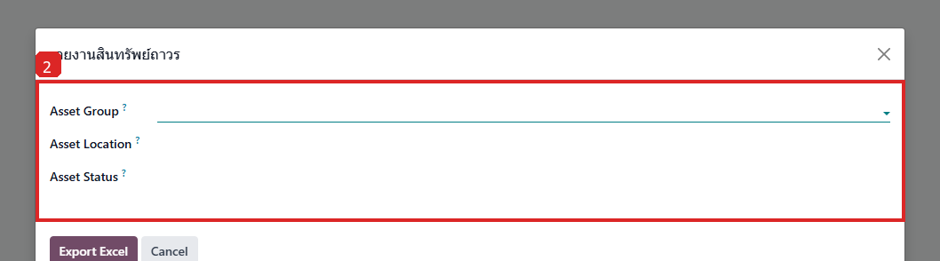
หน้ารายงานทรัพย์สินถาวรในระบบจริง
คำอธิบายกรอบสี่เหลี่ยมในภาพ
2. พื้นที่รายงานทรัพย์สินถาวร ใช้ดูยอดรวมและยอดคงเหลือของทรัพย์สิน
2. ตรวจยอดรวม มูลค่าทุน ค่าเสื่อมสะสม และมูลค่าคงเหลือ แล้วใช้ตัวกรองหรือช่วงเวลาเพื่อดูข้อมูลที่ต้องการ

พื้นที่รายงานที่ใช้วิเคราะห์ยอดทรัพย์สิน
คำอธิบายกรอบสี่เหลี่ยมในภาพ ดึงหน้า report ออกมาแสดงเป็นตัวอย่างด้วยนะคะ
2. พื้นที่รายงานทรัพย์สินถาวร ใช้ดูยอดรวมและยอดคงเหลือของทรัพย์สิน
ช่องสำคัญที่ควรดูบนหน้าจอ
Field Name | Meaning
Date / Period | ช่วงเวลาที่ใช้กรองรายงาน
Original Value | มูลค่าทุนรวมของทรัพย์สิน
Accumulated Depreciation | ค่าเสื่อมราคาสะสมรวม
Book Value | มูลค่าคงเหลือสุทธิ
State | สถานะของทรัพย์สินที่ต้องการดู เช่น ใช้งานอยู่หรือปิดรายการแล้ว

ตรวจสอบ Journal Entry ไม่มีขาบัญชี ก็ตัดหัวข้อนี้ออกไปเลยค่ะ
หน้ารายงานทรัพย์สินถาวรเป็นหน้าสำหรับดูผลรวมและวิเคราะห์ข้อมูล ไม่ได้สร้าง Journal Entry ใหม่ด้วยตัวเอง
ผู้ใช้งานควรใช้รายงานนี้ร่วมกับหน้ารายการทรัพย์สินและ Open Entries เพื่อไล่ตรวจรายการบัญชีรายใบเมื่อพบยอดที่ต้องตรวจเพิ่มเติม
สรุปการใช้งานบทที่ 6 ข้อนี้ไม่ต้องมีก็ได้ค่ะ
บทนี้ครอบคลุมการทำงานของทรัพย์สินถาวรตั้งแต่การสร้างทรัพย์สิน การเริ่มคิดค่าเสื่อมราคา การขาย การตัดจำหน่าย และการดูรายงานภาพรวม จุดสำคัญของการใช้งานจริงคือทุกครั้งที่มีการเปลี่ยนสถานะของทรัพย์สิน ผู้ใช้งานควรกลับไปตรวจ Journal Entry เสมอ เพื่อยืนยันว่าระบบลงบัญชีสินทรัพย์ ค่าเสื่อมสะสม ค่าใช้จ่าย และผลต่างจากการขายหรือตัดจำหน่ายถูกต้องตามรายการจริง

